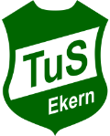
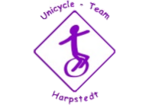
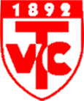
Start-Nr.

25.-26.Mai 2019
Offene Niedersächsische Einradmeisterschaft

Vereinsname:

Kürname:

Altersgruppe: oder Junior-Expert: oder Expert:

Einzelkür: Paarkür: Großgruppe: Kleingruppe:

(zutreffendes bitte ankreuzen)

Bitte schreib hier die Infos zur Kür hin, damit der Moderator etwas sagen kann.

